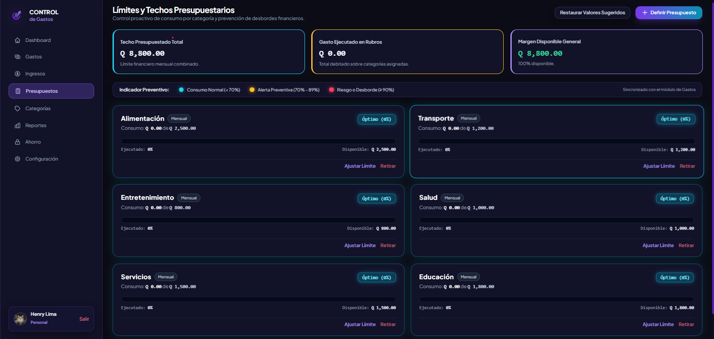
Vista General del Módulo de Presupuestos – Control y Techos Financieros

Figura 1. Pantalla principal del módulo de Presupuestos.

Explicación del Módulo de Presupuestos
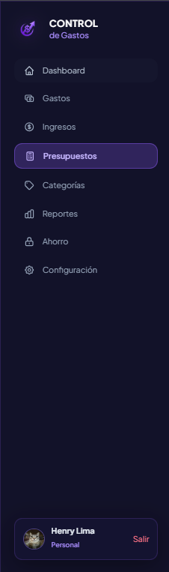
El módulo de Presupuestos constituye el área estratégica destinada a regular, planificar y supervisar la asignación de techos máximos de gasto por cada rubro financiero del usuario. Su función es garantizar una política preventiva frente al sobreendeudamiento y vigilar la liquidez disponible mediante alertas visuales automatizadas en Quetzales (GTQ). A continuación, se detalla el funcionamiento de cada una de las secciones operativas que componen esta interfaz:

1. Menú Lateral (Barra de Navegación)

Figura 2. Menú lateral con acceso al módulo de Presupuestos.

Ubicado en el costado izquierdo, centraliza el enrutamiento y la identidad operativa:

- Identidad visual: Logotipo distintivo "CONTROL de Gastos" en la cabecera.
- Indicador de posición: Elemento "Presupuestos" resaltado mediante iluminación violeta de selección activa.
- Menú del sistema: Enlaces hacia Dashboard, Gastos, Ingresos, Categorías, Reportes, Ahorro y Configuración.
- Estado de usuario: Tarjeta inferior con avatar, nombre (Henry Lima), tipo de cuenta (Personal) y acción directa para cerrar sesión.

2. Encabezado y Acciones de Gestión
Figura 3. Encabezado superior y botones de control presupuestario.

Sector superior que establece el contexto operativo y los disparadores de configuración:

- Título descriptivo: "Límites y Techos Presupuestarios" acompañado del subtítulo técnico enfocado en prevención proactiva de desbordes.
- Botón "Restaurar Valores Sugeridos": Disparador secundario para cargar rápidamente plantillas de gasto balanceadas recomendadas.
- Botón "+ Definir Presupuesto": Acción primaria con degradado violeta que abre el modal para crear o asignar techos financieros a nuevas categorías.

3. Panel de Indicadores de Techo y Margen (KPIs)
Figura 4. Tarjetas de balance consolidado de techos y disponibilidad.

Bloque de tres tarjetas métricas en Dark Glassmorphism para la evaluación del estado presupuestario global:

- Techo Presupuestado Total: Tarjeta con contorno cian/celeste; consolida la suma total de los límites asignados en el mes (Q 8,800.00).
- Gasto Ejecutado en Rubros: Tarjeta con contorno ámbar/dorado; total debitado en las categorías presupuestadas en tiempo real (Q 0.00 en línea base).
- Margen Disponible General: Tarjeta con contorno violeta y monto en verde esmeralda; expone el remanente neto por consumir (Q 8,800.00, equivalente al 100% disponible).


4. Barra de Convención e Indicadores Preventivos
Figura 5. Barra de leyenda y sincronización preventiva.

Panel informativo que define los parámetros de semaforización de consumo:

- Consumo Normal (< 70%): Identificador cian que califica un consumo óptimo y bajo control.
- Alerta Preventiva (70% - 89%): Indicador ámbar para rubros cercanos al tope establecido.
- Riesgo o Desborde (≥ 90%): Marcador rojo de advertencia crítica por sobrepaso del techo monetario.
- Sincronización en vivo: Confirmación en el margen derecho que valida la conexión reactiva directa con el módulo de Gastos.

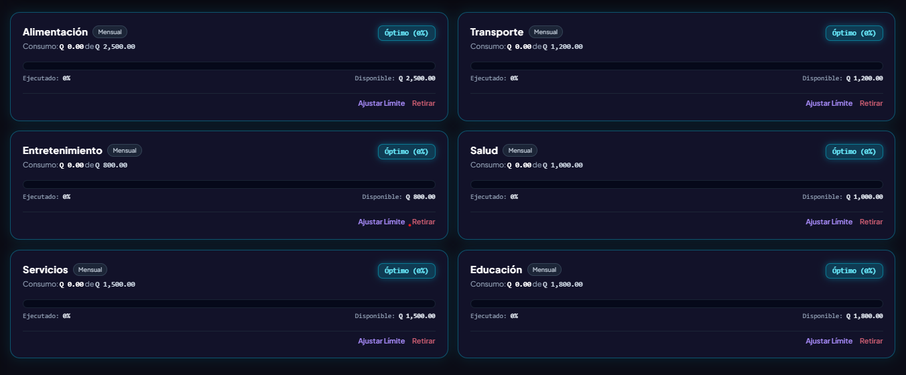
5. Cuadrícula de Tarjetas de Presupuesto por Categoría
Figura 6. Monitoreo de consumo y barras de progreso por rubro.

Estructura de dos columnas con desplazamiento vertical donde se audita individualmente cada rubro asignado:

- Cabecera de tarjeta: Nombre de la categoría (Alimentación, Transporte, Entretenimiento, Salud, Servicios, Educación), etiqueta de período mensual y badge de estado ("Óptimo (0%)").
- Relación de consumo: Muestra el monto ejecutado frente al límite fijado (ej. Q 0.00 de Q 2,500.00).
- Barra de avance visual: Indicador de porcentaje ejecutado frente al margen monetario disponible.
- Acciones operativas por tarjeta: Enlaces de control para "Ajustar Límite" (modificar el techo numérico) o "Retirar" (desactivar el presupuesto de dicha categoría).

